Fiche Prof

1. Associez le plus rapidement possible un mot à ces différents mots:
Télévision, Voiture, Piscine, Cheval, Feu, Arbre, porte, nuage, Poisson, Eau

2. Détermination de l'empan mnésique:
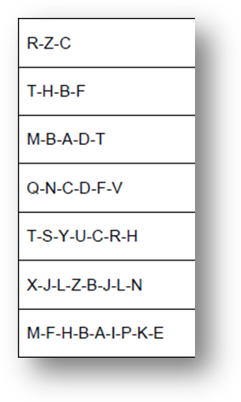
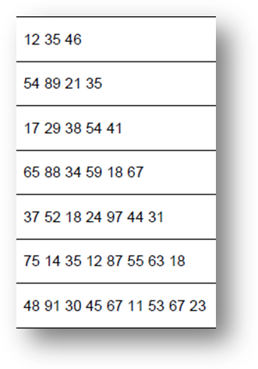
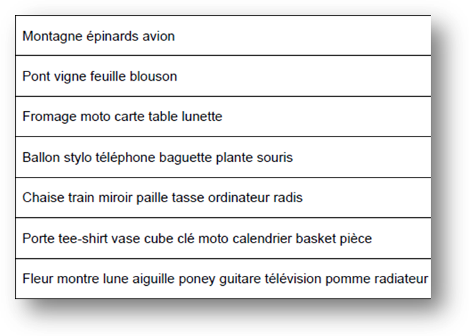

3. Projeter le tableau d’image 30 secondes au tableau.

4. Les mots cachés : commencer par demander de retenir la grille de 9 mots, puis celle de 12 mots… Donner des astuces aux élèves entre les 2 (association d’image, regroupement par thème…)

